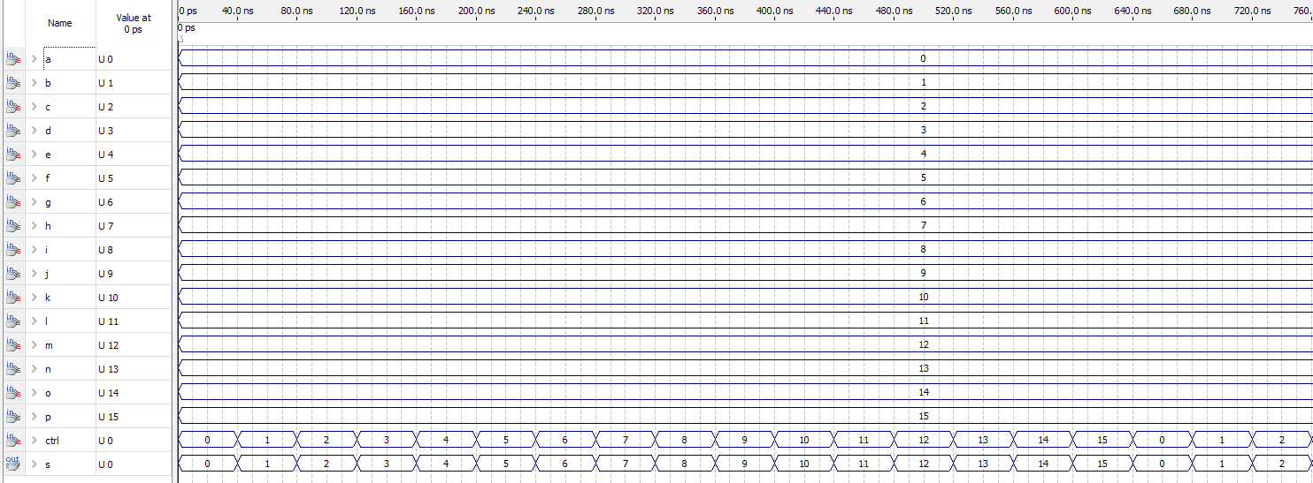
As entradas possuem valor correspondente ao valor de controle que deve ser passado para que ela seja a saída, por exemplo, “a” corresponde ao controle 0000, então possui valor 0, para facilitar a visualização do teste.

